Conjunto de instrumentos Youth4Foresight

JANEIRO DE 2025

8

Aterragem

Objetivo: este exercício foi concebido como uma atividade final curta para elaborar recomendações, ações ou próximos passos de forma clara após um evento, reunião e/ou seminário, para que todos possam ver como o seu trabalho conduz à mudança.

Tempo necessário: 30-45 minutos

Nível de dificuldade: fácil

Exercício (20-30 min.)

Prepare o quadro: utilize o modelo de quadrante apresentado em baixo como fonte de inspiração e ajuste o mesmo às especificidades do seu contexto participativo com jovens.
Pode perguntar aos participantes:
- O que devemos fazer de forma diferente enquanto jovens e/ou estrutura consultiva para a juventude?
- Que ações recomendamos para a nossa delegação da UE?
- O que podemos fazer a nível local e através das nossas próprias redes?
- O que podemos comunicar com o mundo exterior?
Facilite a discussão de ideias: os participantes devem trabalhar em cada quadrante pela ordem que preferirem. Devem identificar e propor ações concretas ou próximos passos em cada secção, tendo em conta que determinadas ações podem ser mais viáveis do que outras, dependendo do contexto.
Resultados exequíveis: após a sessão de discussão de ideias, peça aos participantes que revejam as propostas e selecionem o conjunto de ações que se sentem mais empenhados em levar por diante. Tal contribuirá para priorizar esforços com base na viabilidade e impacto.
Conclusão: termine com um debate acerca as ideias geradas, salientando a importância de cada caminho para ação e incentivando a colaboração nos próximos passos escolhidos.
Nota: a atividade foi concebida para ser adaptável. Dependendo do tempo disponível, pode centrar-se num quadrante específico ou explorar os quatro em pormenor.

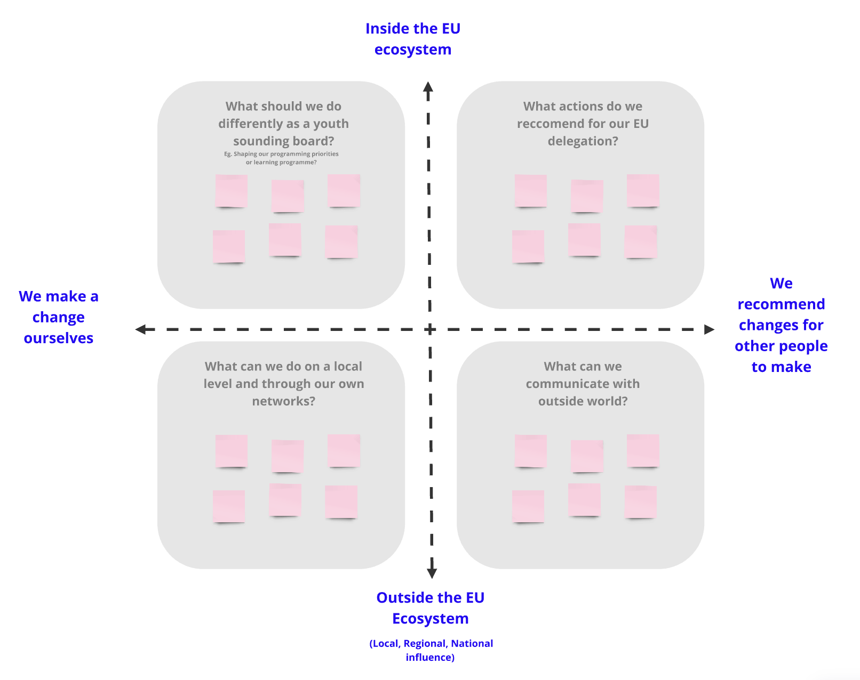

Ligações úteis

- Quadro da Miro
- Vídeo «Introdução à prospetiva»

